Armoede in jouw buurt in beeld
Algemene armoedecijfers zeggen wel iets, maar hoe zit het met armoedeproblematiek in jouw buurt? Er zijn in elk geval twee manieren om daar meer beeld van te krijgen. Je kunt allereerst gegevens verzamelen via het internet. Daarnaast kun je de straat op gaan en in gesprek gaan met buurtgenoten.

Internet
Wat het eerste betreft: er is meestal allerlei statistische informatie beschikbaar over je stad of buurt. Denk aan cijfers over inkomen, werkeloosheid, huizenprijzen, echtscheidingen, afkomst, leeftijdsopbouw, criminaliteit.
Statistische gegevens over je wijk vind je makkelijk op www.cbsinuwbuurt.nl, www.allecijfers.nl en https://www.leefbaarometer.nl/home.php. Op de website https://eerstehulpbijschulden.nl/ kun je per postcode achterhalen hoe het daar zit met schuldenproblematiek. Ben je handig met data, dan kun je ook kijken op https://opendata.cbs.nl/statline#/CBS/nl/.
Op www.eerstehulpbijschulden.nl kun je via een postcodecheck een beeld krijgen van de schuldenproblematiek van jouw buurt en wijk. Hieronder een voorbeeld:
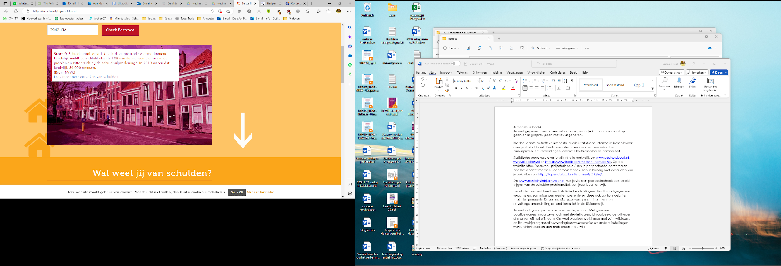
De lokale overheid heeft vaak statistische afdelingen die dit soort gegevens verzamelen, sommige gemeenten presenteren deze ook op hun website, zoals de gemeente Deventer, die gegevens presenteert over de bevolkingssamenstelling en problematiek in de Rivierenwijk:
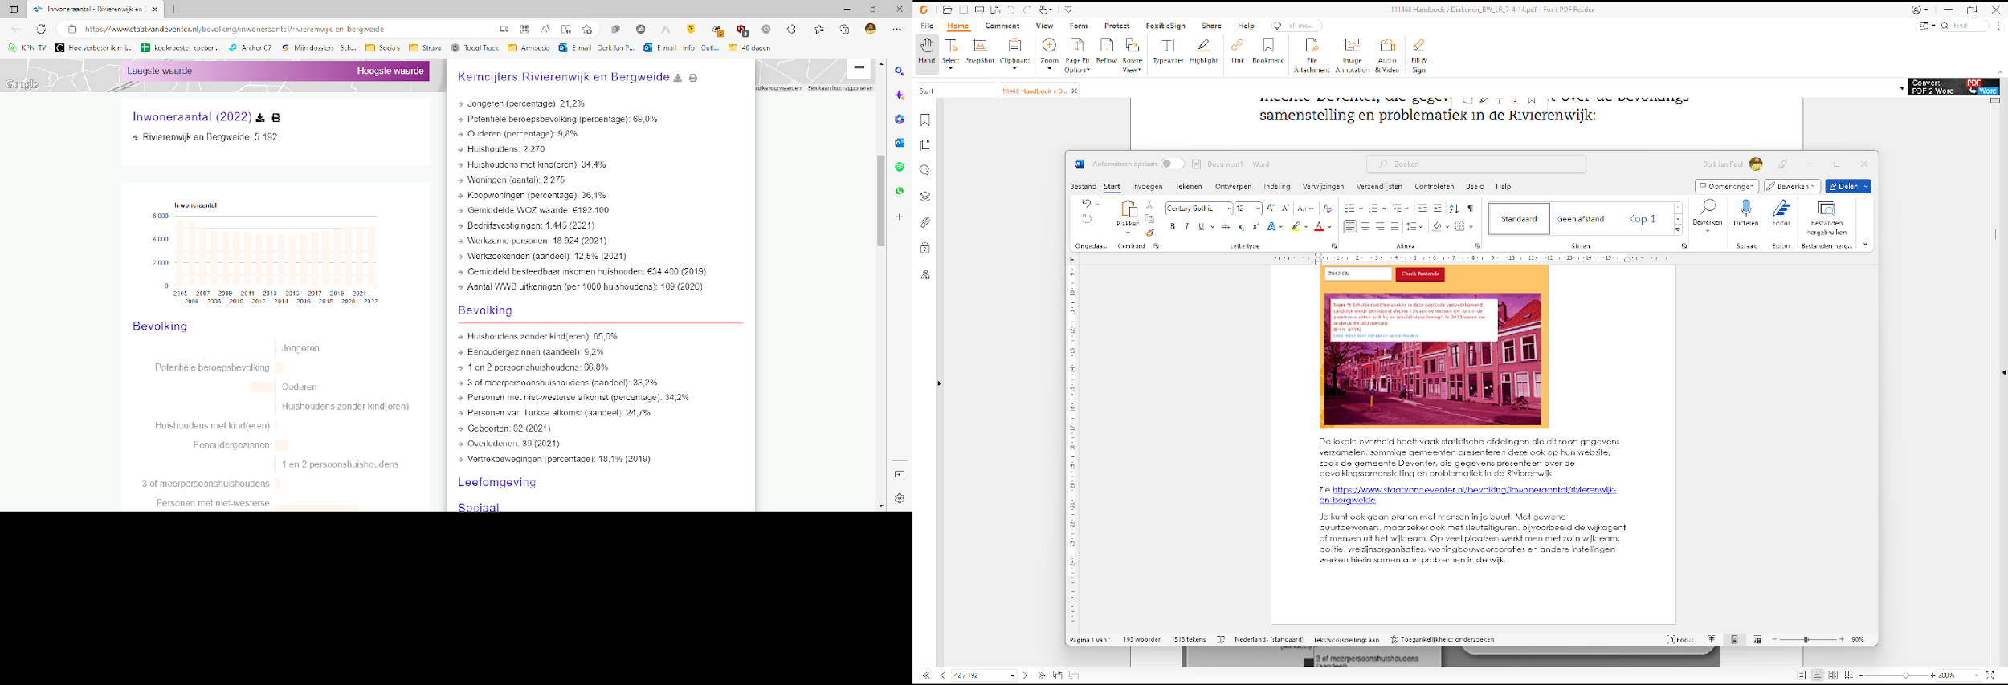
Zie https://www.staatvandeventer.nl/bevolking/inwoneraantal/rivierenwijk-en-bergweide

De straat op
Je kunt ook gaan praten met mensen in je buurt. Met gewone buurtbewoners, maar zeker ook met sleutelfiguren, bijvoorbeeld de wijkagent of mensen uit het wijkteam. Op veel plaatsen werkt men met zo’n wijkteam; politie, welzijnsorganisaties, woningbouwcorporaties en andere instellingen werken hierin samen aan problemen in de wijk. Het voordeel van het laatste
is dat het je betrokkenheid voor de buurt vergroot.

